LAB 7 - WINFORM KẾT NỐI CƠ SỞ DỮ LIỆU NÂNG CAO
Họ và tên: Trần Anh Nhân
MSSV: 1150080028

B1. Tạo cơ sở dữ liệu cho bài tập.
Querry:
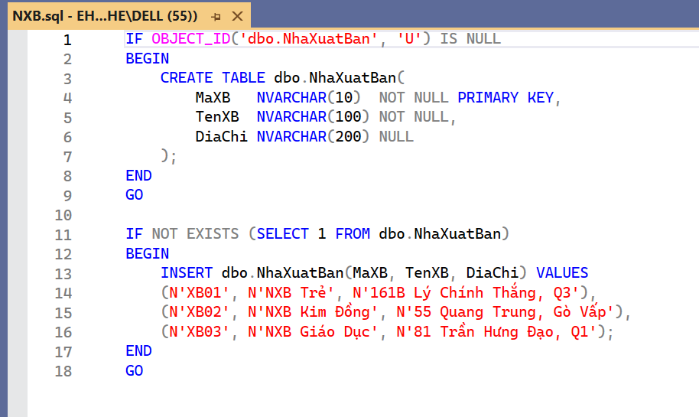
Bảng:
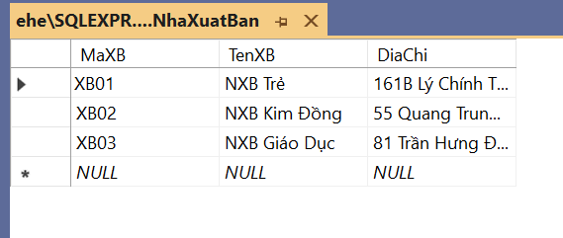

B2. Thiết kế form 1-Hiển thị.
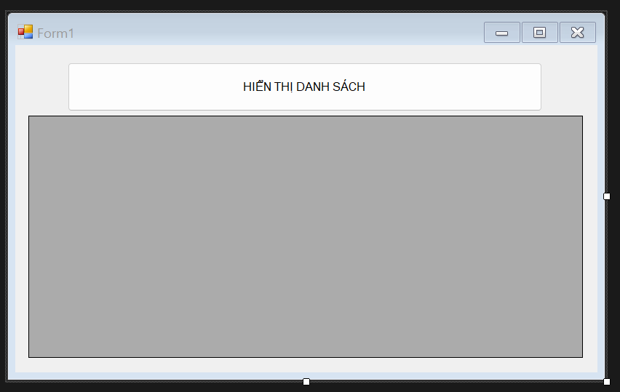
Chạy demo:
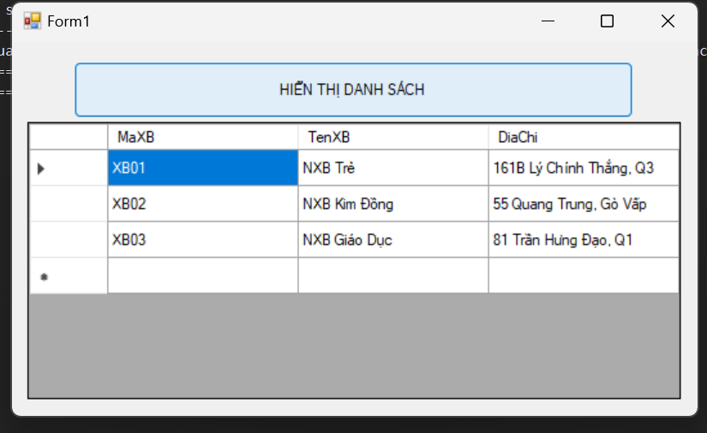
B3. Thiết kế form 2-thêm dữ liệu.
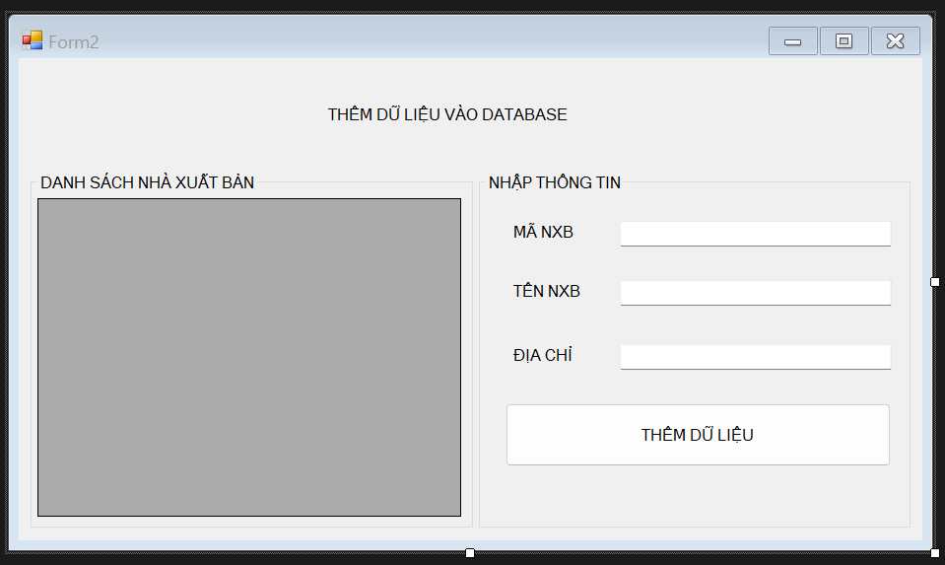
Chạy demo:
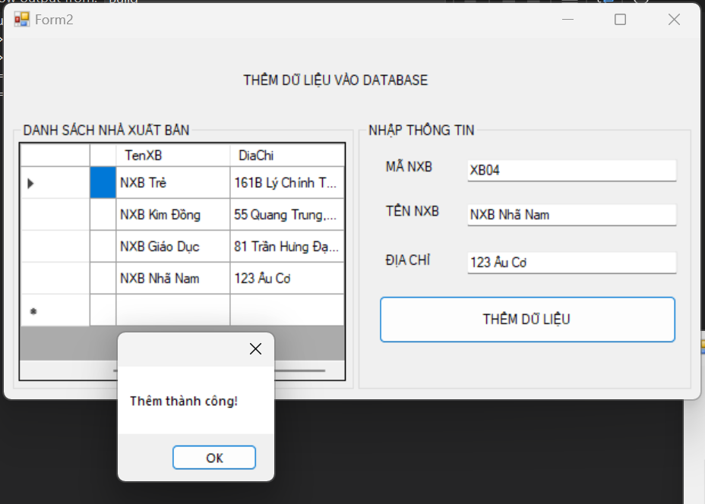

B4. Thiết kế form 3-sửa thông tin.
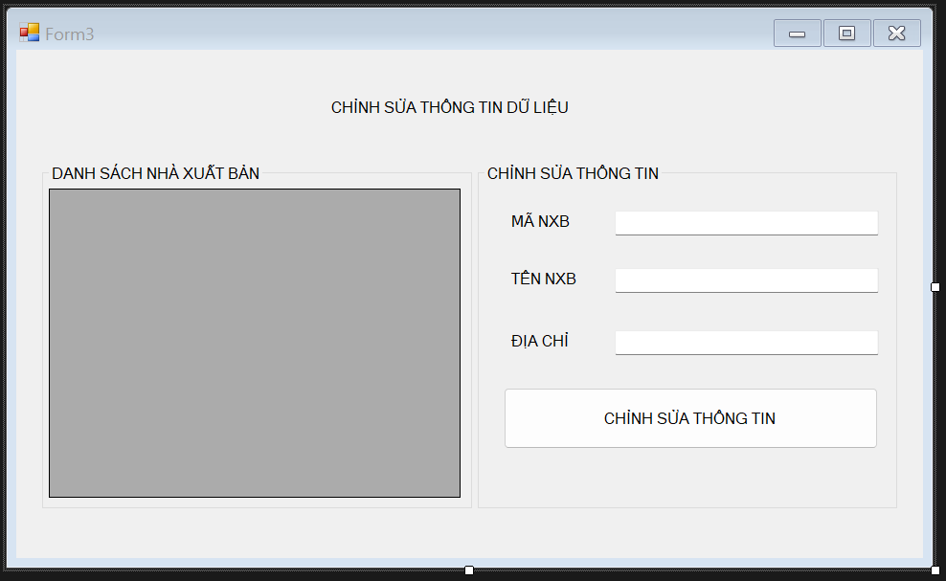
Chạy demo.
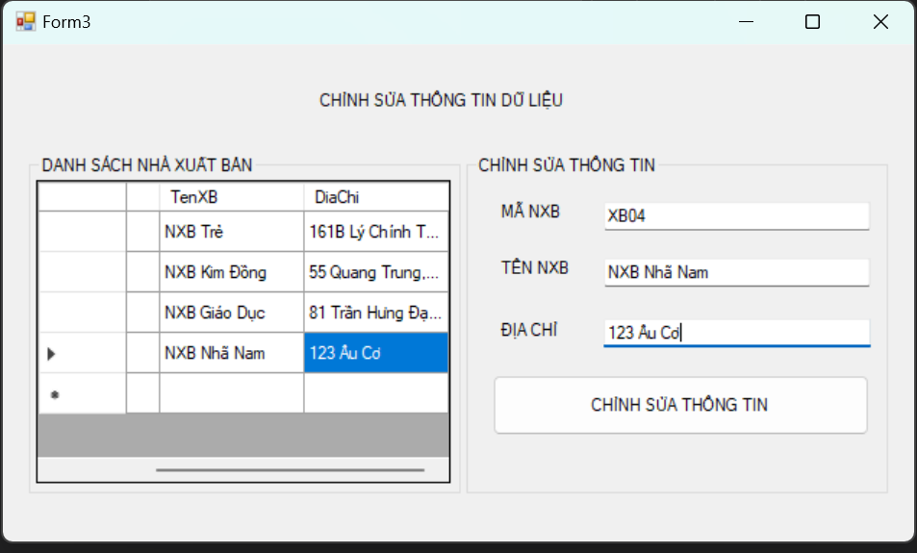
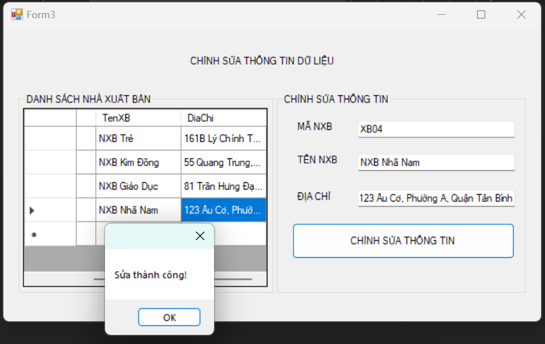

B5. Thiết kế form 4 – xóa.
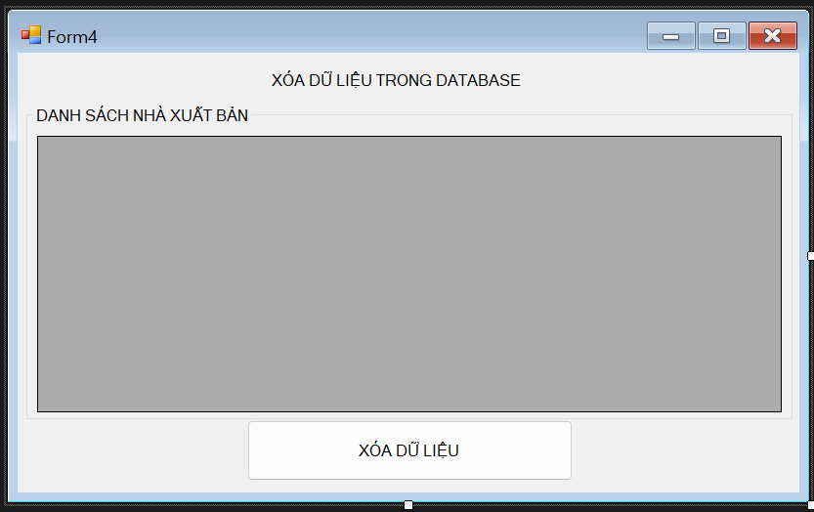
Chạy demo.
